# Dokumentation Aufgabenblatt 5

## Aufgabe 1

**Anlegen aller Dateien, ausführen der .js-Dateien und Testen mit den curl-Befehlen**

curl -v 'http://localhost:30020' curl -v 'http://localhost:30021'

Ein Bild, das Text enthält.
Ein Bild, das Text enthält.

**Testen des Load Balancers** mit dem Befehl

curl -s '<http://localhost:8002>'

Liefert folgendes:

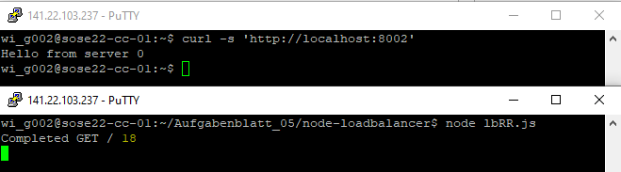

## Round Robin Verfahren:

Anpassung des Codes in lbRR.js

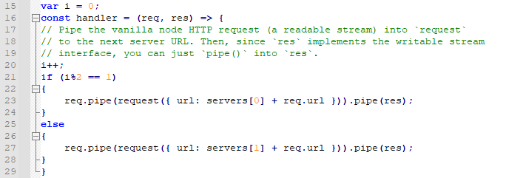

Über eine Zählvariable und den Modulo-Befehl wird abwechselnd Server 0 und Server 1 angesprochen:

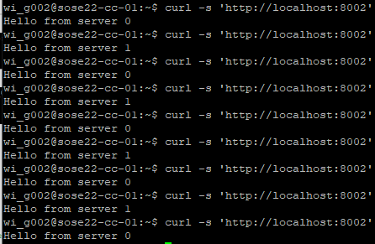

## Vergleich Round Robin zu Least Active Connections

Round Robin

Ein Bild, das Text enthält.
Ein Bild, das Text enthält.

## Stresstest

Stresstest des RoundRobin-Verfahrens:

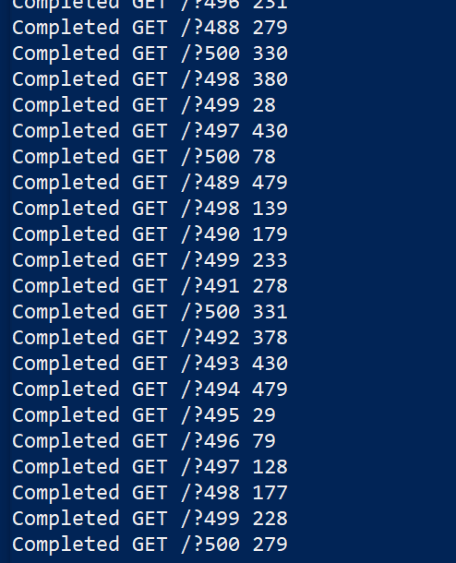 Ein Bild, das Text enthält.

Ein Bild, das Text enthält.

Stresstest des Least Active Connections-Verfahrens:

Ein Bild, das Text enthält.
Ein Bild, das Text enthält.

Ein Bild, das Text enthält.

Genauerer Vergleich der Verfahren

Test RR TestLeast

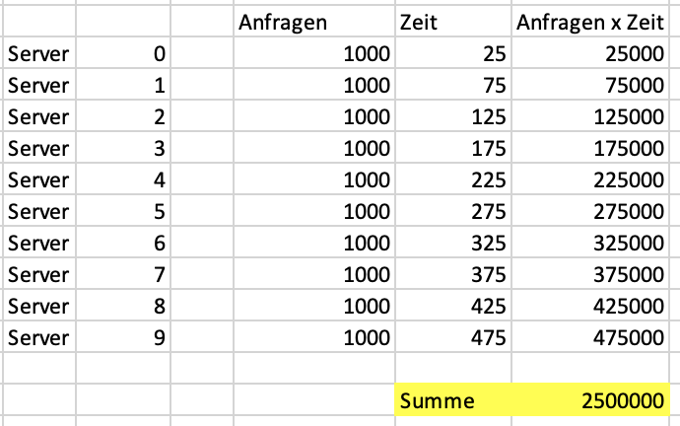Ein Bild, das Tisch enthält.

TestRR – TestLeast = 1271200

Das Least Active Connections-Verfahren hat in diesem Fall die Anfragen doppelt so schnell bearbeitet wie das Round-Robin-Verfahren.

## Load Balancing Docker ShipmentsApi Container

Der Test des neuen, angepassten LoadBalancers mittels

curl -v '<http://localhost:8002/shipments/?pageNo=10&size=5000>'

liefert folgenden Output:

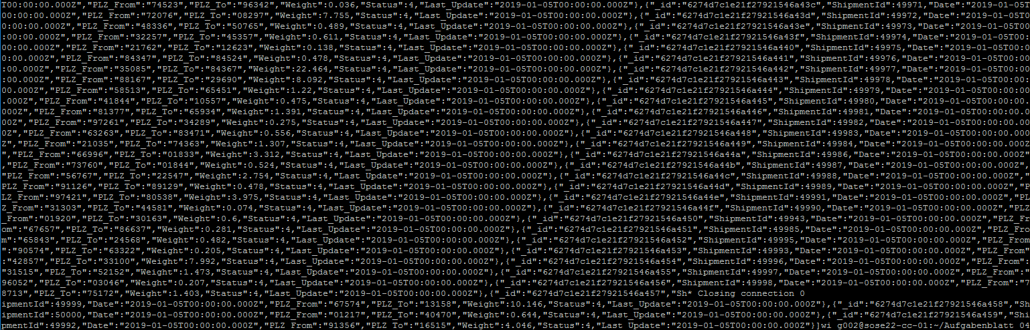

## Stresstest

Code zum Ausführen von Docker

docker run --rm -p 8002:8080 -e 'SERVERS=http://141.22.103.237:3002 <http://141.22.102.166:3002>' -e 'LB_STRATEGY=$STRATEGIE' --name wi_g002_loadbalancer wi_g002_loadbalancer

Code zur Durchführung des Tests

time ./stresstest.sh '<http://localhost:8002/shipments/?pageNo=10&size=100>' $WIEDERHOLUNGEN 20

|  |  |  |
| --- | --- | --- |
| Strategie | Abgerufenen Lieferung: **100** | Abgerufenen Lieferung: **1000** |
| RR | 6m 27s | 63m 46s |
| Least | 6m 19s | 63m 45s |